Nouveau produit - Introduction

Nom du produit : Nouvelle série Z 2018

Slogan du produit : Des bois conçus pour une performance digne du Tour

Embargo jusqu’au 27 août / Lancement le 14 septembre

Présentation du produit :

Les bois de la nouvelle série Z offrent une performance révolutionnaire grâce à l’ensemble de caractéristiques le plus puissant jamais proposé par Srixon. La gamme des bois de la série Z présente des matériaux perfectionnés pour amplifier votre jeu long.

Caractéristiques et avantages

« Il est facile de décrire les bois de la nouvelle série Z :: ils sont longs », explique Brian Schielke, directeur Marketing. « Ils sont plus longs que nos bois précédents, et plus longs que ceux de nos concurrents. Le titane, à la fois robuste et rapide, est associé à une conception en coupe de face pour un résultat véritablement unique et complètement différent de tout ce qui existe actuellement. Cela se ressent autant avec un dispositif de contrôle que sur le parcours. »
Le driver de la série Z vous apportera plus de vitesse et de distance au drive grâce à la coupe de face Ti51AF. Il s’agit de la face la plus fine, la plus légère, la plus robuste et la plus réactive jamais produite par Srixon.
« Ce driver est plus rapide. Il est plus long. Bref, il est mieux que les autres », témoigne Keegan Bradley. « La frappe est vraiment réactive et droite. Le driver est très tolérant et présente un immense sweetspot. »
Grâce à une couronne en carbone ultra-léger, les bois de la série Z déplacent le poids vers l’extérieur pour plus de tolérance et moins de dispersion.
Le driver Z 785 favorise un spin faible et une trajectoire pénétrante, le tout avec un design très apprécié du Tour.
On retrouve les même technologies apportant vitesse, distance et tolérance dans les bois de parcours Z F85 et les hybrides Z H85.

Principales innovations des bois de la série Z :

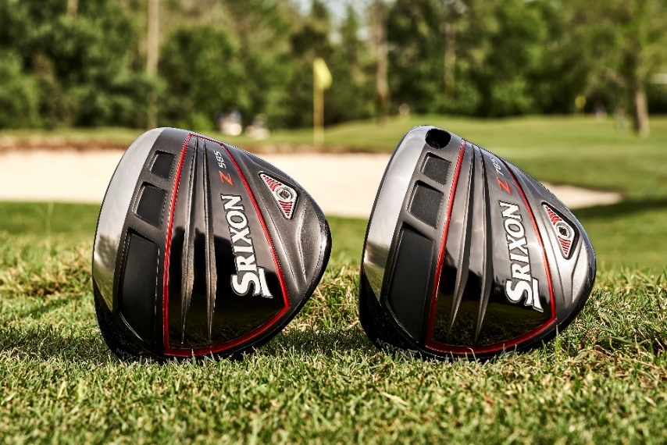
- Coupe de face Ti51AF – Plus robuste, plus légère et plus réactive. La nouvelle coupe de face Ti51AF produit une vitesse de balle exceptionnelle pour encore plus de distance.
- Couronne en carbone ultra-léger –La couronne en carbone ultra-léger déplace le poids vers l’extérieur pour plus de tolérance et de précision au drive.
- Quick Tune System – Disponible sur les deux drivers de la série Z, le Quick Tune System vous permet de régler facilement le loft et le swingweight.
- Manches premium – Les manches Miyazaki Mahana ne se contentent pas d'avoir l’air plus rapides : ils le sont vraiment. Grâce à une rigidité réduite en leur milieu, ces manches premium produisent un toucher maîtrisé mais souple, tout en générant plus de vitesse et de distance.
Le manche ultra-performant Handcrafted Project X HZRDUS est également disponible en personnalisation.
« Le plus important pour moi, c’est la précision », affirme Graeme McDowell. « J'aime particulièrement l’arrondi de cette tête, et j’ai le sentiment que je vais pouvoir frapper de nombreux fairways avec elle. C’est un driver très beau qui produit un joli lancer élevé. C’est comme si la balle voulait s’élancer et couvrir un maximum de distance. »

DRIVER Z 785 :
PVC en EUR | 399,99
PVC en CHF | 449,99
PVC en SEK | 4 199,99

FW Z 85 :
PVC en EUR | 229,99
PVC en CHF | 249,99
PVC en SEK | 2 399,99

Z 85
HB HY :
PVC en EUR | 199,99
PVC en CHF | 219,99
PVC en SEK | 1999,99

